Nome: Idade: Peso:
ANAMNESE OMBRO / ESCÁPULA
( ) ESQUERDO ( ) DIREITO ( ) BILATERAL
1.Indicação: _____________________________________________________________________________________________________________________________________________________________________________________________
2. Sente dor?  Não  Sim, há quanto tempo? _____________________________
(Marcar na figura)
3. Sente dor à noite?  Não  Sim
4. Já luxou (saiu do lugar)?  Não  Sim, última vez há ______________________
5. Já operou ou fez artroscopia?  Não  Sim, quando? _______________________
Sabe o que foi feito? ____________________________________________________
6. Tem dificuldade de pôr a mão na cabeça?  Não  Sim
7. Tem dificuldade de pôr a mão nas costas?  Não  Sim
8. Tem dificuldade de pôr a mão no outro ombro?  Não  Sim
9. Houve trauma?  Não  Sim, quando? __________________________________
10. Teve derrame articular (água na junta)?  Não  Sim
11. Pratica esportes?  Não  Sim, qual? _________________________________
12. Se mulher, está gravida ou com suspeita de gravidez?  Não se aplica  Sim
13. Possui alguma doença?  Não  Sim, qual (is)? _______________________________________________________________
14. Já realizou quimioterapia?  Não  Sim, há quanto tempo? ___________
15. Já realizou radioterapia?  Não  Sim, há quanto tempo? ____________
16. Já fez algum exame radiológico em que teve reação alérgica?  Não  Sim, qual? ________________________________________________________________
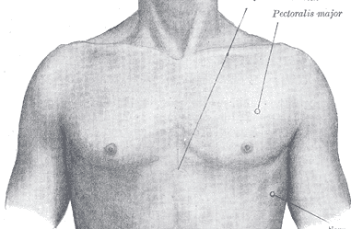
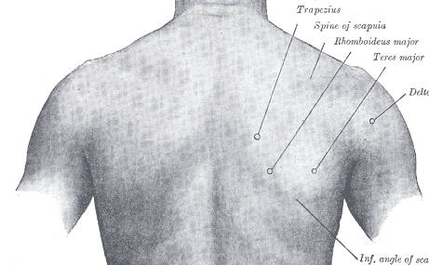
ANTERIOR: POSTERIOR:

Autorizo compartilhar, se necessário, as imagens do meu exame, bem como minhas informações clinicas, caso necessite de uma opinião de serviço de telerradiologia para auxiliar no meu diagnóstico.
◻ Sim ◻ Não
Marília, _____ de _________________de _________
_________________________________________
Assinatura do Paciente/Responsável

